[中国医学科学院STTT论文遭质疑](https://mp.weixin.qq.com/s?__biz=MzkyNTc2OTI4Mw==&mid=2247492774&idx=2&sn=3eb54be8b4a11e3ce5c2de4cc7e4b104)

[慧眼学术](javascript:void(0);)2025-04-16 17:28:53中国香港





**论文信息**

2022年10月，**中国医学科学院肿瘤医院分子肿瘤学国家重点实验室，北京大学肿瘤医院**在Signal Transduction and Targeted Therapy期刊上发表一篇标题为“Dysregulated ceramides metabolism by fatty acid 2-hydroxylase exposes a metabolic vulnerability to target cancer metastasis”**脂肪酸 2- 羟化酶对神经酰胺代谢的失调暴露了靶向癌症转移的代谢弱点**的论文被质疑。

本研究得到国家重点研发计划（2021YFC2501000、2020YFA0803300）、国家自然科学基金（82030089、82188102）、中国医学科学院创新基金（2021-1-I2M-018、2021-I2M-1-067）、中国博士后科学基金（2021M700007）、深圳市医学三明工程（No. SZSM201812062）、广东省基础与应用基础研究基金（2019B030302012）。

doi: 10.1038/s41392-022-01199-1

第一作者：中国医学科学院肿瘤医院 Xuantong Zhou ，Furong Huang

通讯作者：中国医学科学院肿瘤医院 Zhihua Liu （音译：刘芝华）

北京大学肿瘤医院 Nan Wu （音译：吴楠）

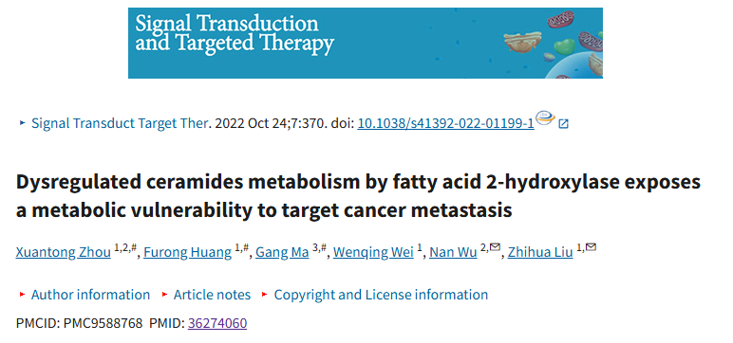

**质疑信息**

**2025年4月， Monticolaria manyara在 Pubpeer 论坛上发表评论：**

图 6g 中，transwell 实验结果显示，在不同浓度药物作用下，相邻两张 transwell 图像明显重复使用同一图像的不同位置，这是在不同实验条件下的实验结果。

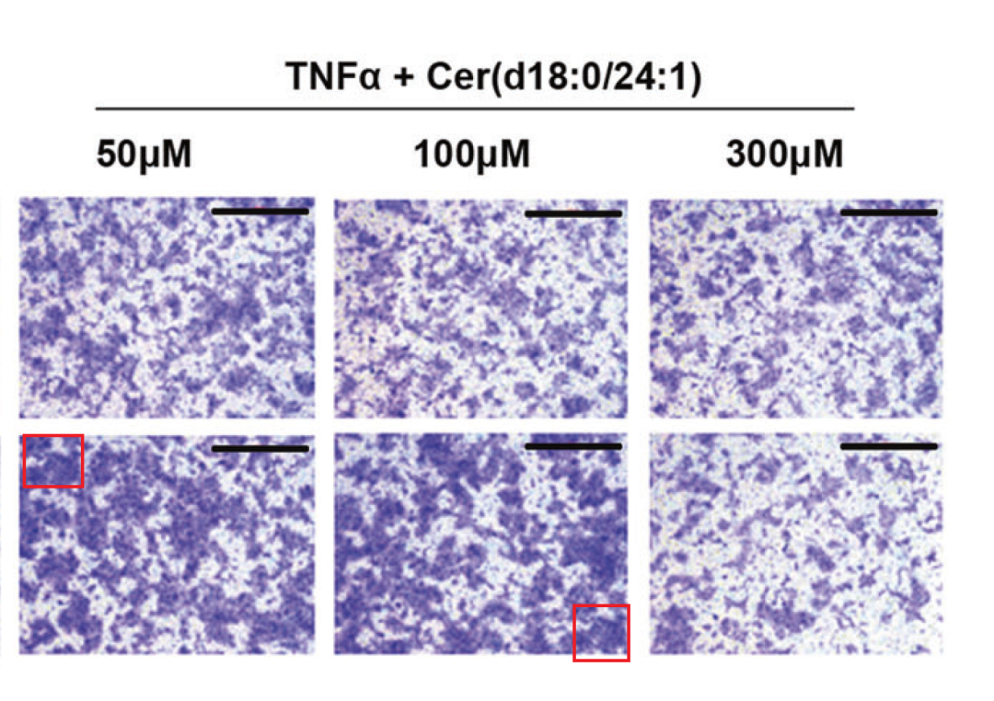

**慧眼学术查重**

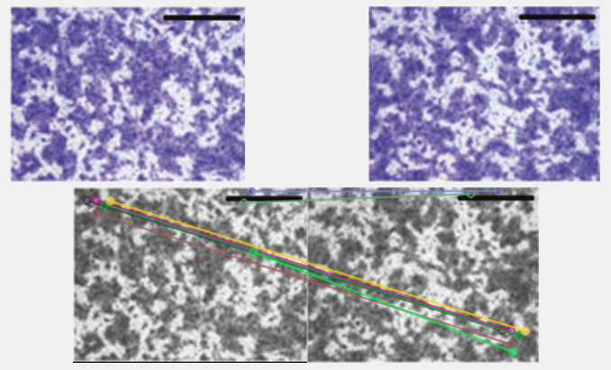

消息来源：

https://pubpeer.com/publications/84C82AD45DAC7F72CE7CC9E8DAE0D9

声明：

若认为本内容侵犯您或者单位的权益，请速与我们联系并详述侵权情况。我们将依法快速处理，移除涉嫌侵权内容。

联系QQ   1729349097

**往期推荐:**

[引爆全网的学术不端克星神器！一键本地检测，全网最低价，再也不用担心图片误用和第三方图片造假的神器来啦](https://mp.weixin.qq.com/s?__biz=MzkyNTc2OTI4Mw==&mid=2247484961&idx=1&sn=d8a51a591fb0c959e88bc92de949b52c&scene=21#wechat_redirect)

[委员建议：将学术不端行为与其他造假行为一样入“罪”](https://mp.weixin.qq.com/s?__biz=MzkyNTc2OTI4Mw==&mid=2247491231&idx=1&sn=bf06908b0e9e428754f6000aee228d8e&scene=21#wechat_redirect)

[上海交通大学医学院附属新华医院妇产科研究：同一只小鼠跨组使用引发热议](https://mp.weixin.qq.com/s?__biz=MzkyNTc2OTI4Mw==&mid=2247491873&idx=1&sn=5a5a332536e5e553616a469db0ceaa34&scene=21#wechat_redirect)

[学术不端案件通报（2025年第1批）](https://mp.weixin.qq.com/s?__biz=MzkyNTc2OTI4Mw==&mid=2247492611&idx=1&sn=4492f51fdef9437d55cccb06711634d1&scene=21#wechat_redirect)

[厦门大学附属翔安医院，宁波市医疗中心李惠利医院合作研究被指多处图片重叠与克隆](https://mp.weixin.qq.com/s?__biz=MzkyNTc2OTI4Mw==&mid=2247491914&idx=1&sn=f2421b6bcf3f228868d51e69904ab890&scene=21#wechat_redirect)